«Осень в гости к нам пришла»

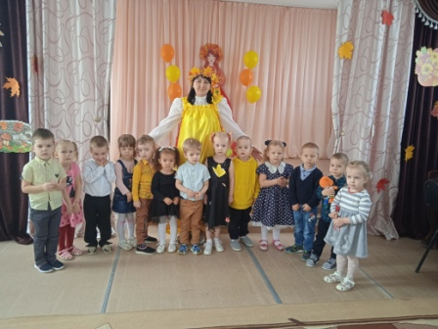
Праздник осени в детском саду является одним из самых любимых у нашей детворы. Для ребят это запоминающийся, радостный и яркий праздник, который помогает им закрепить представления об осени, как времени года.
И хоть осень и называют «унылой порой», тем не менее, кто как не дети больше всего радуются ярким разноцветным листьям, опавшим с деревьев.
Ребята с нетерпением ждали осенних развлечений, и не зря, ведь они прошли ярко и интересно.
20 октября к ребятам группы № 15 « Осень в гости пришла» и принесла с собой много сюрпризов. Это и осенние листочки, с которыми дети танцевали танец « Листочки-самолётики», и волшебный зонтик, который превратил девочек в ягодок-рябинок, а мальчиков в грибочки.
Дети водили хороводы, пели песенки об осени, отгадывали загадки, читали стихи.
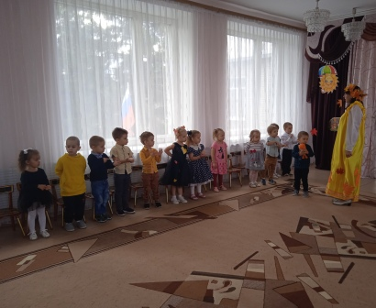
Весело и задорно дети помогали Осени собирать урожай овощей и фруктов, играли в «Собери грибы».
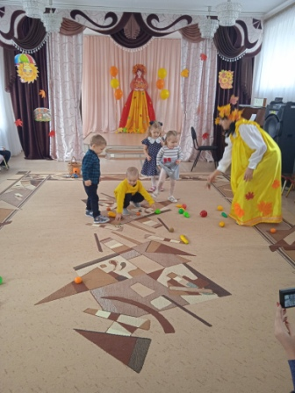
По завершению праздника самым приятным моментом стал сюрприз - корзина с угощением для всех ребят, все дети остались довольными и счастливыми.
